ФОРМИРОВАНИЕ НАНОПЛЕНОК NiSi₂ ПРИ ИОННОЙ ИМПЛАНТАЦИИ

А.К.Ташатов, Н.М. Мустафоева, С.М.Эшбобоев
Каршинский государственный университет, 180003 г. Карши, Узбекистан
^{*)} e-mail: mustafoyevan@gmail.com

На основе полученных данных и оперяясь на результаты ОЭС (рис.) кинетику формирования сравнительно толстой пленки (≥ 200 Å) силицида никеля при твердофазной эпитаксии можно представить следующим образом. При напыление атомов Ni на поверхность Si при комнатной температуре с толщиной d ≥ 200 Å формируется аморфная сплошная однородная пленки Ni. На границе Ni-Si происходит некоторое взаимодиффузия атомов Ni в Si и Si в Ni кривая.
Рис. 3.7. Зависимость интенсивности L₃M₄₅M₄₅ Оже-пика Ni (E=848 эВ) от глубины для системы Ni/Si прогретого при Т=900 К в течение, мин.: 1=0, 2-15 мин, 3-25 мин, 4-40 мин. Толщина Ni -200 Å.
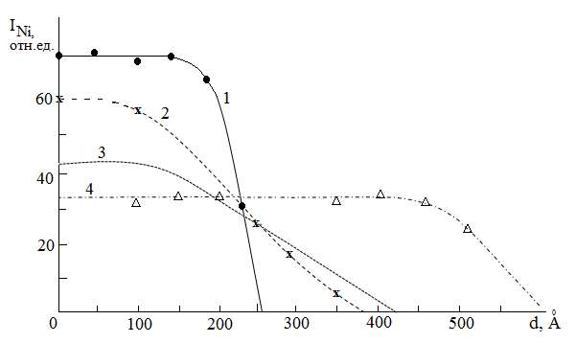
В этих слоях частично образуется силициды типа Ni_{x} Si_{y}. Изменениям состава в пленке Ni и подложке происходит до t =40-50 мин. При этом на поверхности Si формируется монокристаллическая пленка NiSi₂ c толщиной ~500-550 Å. Увеличение Т до 1000 К приводило к уменьшению концентрации Ni и образованию соединение близкой к NiSi₃.

ЛИТЕРАТУРА
- Tashatov A.K. Mustafoeva N.M. // Journal of Surface Investigation: X-ray, Synchrotron and Neutron Techniques, 2020, Vol.14, No 1, pp. 81-84.

